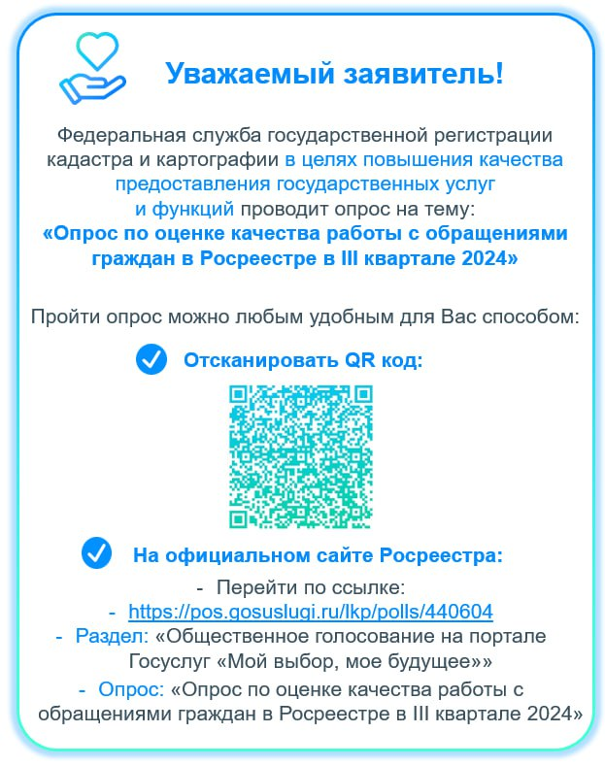

🌐Федеральная служба государственной регистрации, кадастра и картографии в целях повышения качества предоставления государственных услуг и функций проводит опрос по оценке качества работы с обращениями граждан в Росреестре в III квартале 2024 года.

🌐Пройти опрос можно любым удобным способом:

✔️Отсканировать QR код☝️

✔️На официальном сайте Росреестра (https://rosreestr.gov.ru/) перейти в раздел общественное голосование на портале Госуслуг "Мой выбор, мое будущее", нажать кнопку участвовать и выбрать "Опрос по оценке качества работы с обращениями граждан в Росреестре в III квартале 2024".

✔️По ссылке 👉 тут (https://pos.gosuslugi.ru/lkp/polls/440604/)#РосреестрЯНАО #РосреестрОпрос